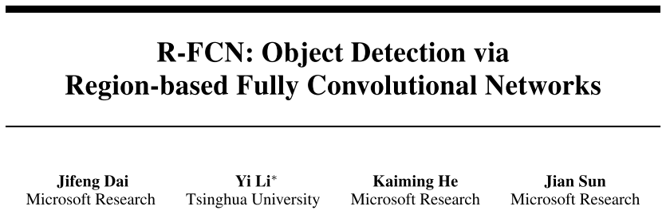

***CVPR2016***

**目的：**

提出了一种利用全卷积网络进行目标检测的方法。采用“位置敏感度图”的方法，将FCN 网络引入到目标检测中来，将图像分类和目标检测很好地结合，平衡了分类的平移不变性与与目标检测中的平移变换性之间的矛盾。

**方法：**

分类网络对于图像中不同位置的物体的敏感性趋向于相同，即不同位置出现某个物体都能将其分类，不在意其位置。而目标检测需要网络对不同位置做出不一样的响应，因此为了解决这个矛盾faster rcnn方法使用ROI pooling将每不同尺寸的ROI编码到相同大小的tensor中然后再用一个子网络进行分类和框回归，但是ROI共享的卷积运算就少了。本文的方法依然使用proposal的提取和检测方式，创新是使用position-sensitive scores maps，如下图所示：

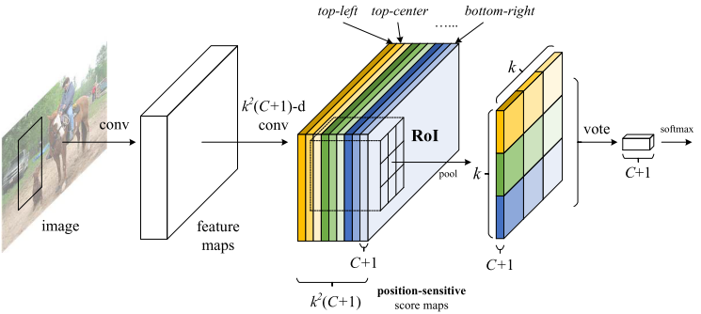

将特征图通道扩展到k*k*(C+1)维，C个类别+1个背景，将ROI分成了k*k个格子，即将不同位置的信息嵌入到通道中。每个网格都预测类别和预测框。最后将每个格子的预测做平均。

如计算黄色格子，到对应的黄色通道中的对应位置的区域做池化，因此黄色通道将更加关注左上角位置的信息。使得网络对不同位置有不同的响应。

下图说明了不同位置的ROI得到的分类结果。

